**Ошибки стоят жизни**

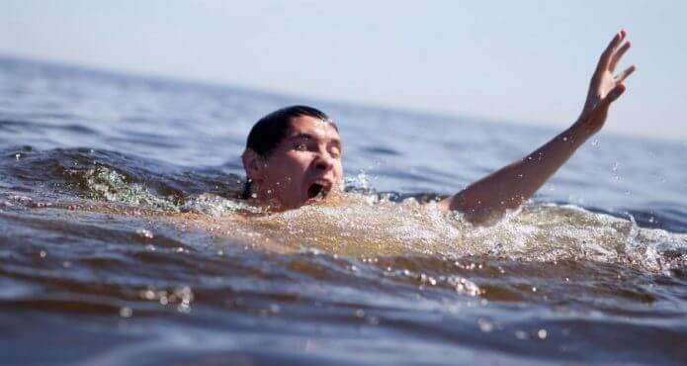В поисках прохлады и удовольствия в летнюю жару многие отдыхающие направляются на водоёмы.

При этом очень важно помнить «Вода ошибок не прощает». Каждый год статистика печальных случаев связанных с утоплением детей, подростков и взрослых неумолимо растёт.

**Уважаемые взрослые! Для того, чтобы не повторять ежегодных трагедий строго контролируйте местонахождение своих детей. Не позволяйте им без взрослых даже приближаться к воде, причём это касается не только маленьких детей, но и подростков. Если ваши дети проводят лето у родственников, предупредите, чтобы их ни в коем случае не отпускали на водоёмы.**

**Ещё раз напоминаем правила поведения на водоёмах:**

- Не купайтесь на необорудованных пляжах. Дно водоёма должно быть чистым, без коряг, водорослей и ила. Осмотритесь – нет ли на берегу битого стекла, острых камней и других опасных предметов.

Начинать купание разумно в солнечную безветренную погоду при температуре воды + 18-20 градусов, воздуха + 20-25 градусов.

Нежелательно купаться раньше чем через 1,5 – 2 часа после обильного приёма пищи.

Категорически запрещается заходить в воду в нетрезвом состоянии, уставшими, разгорячёнными, в стрессовом состоянии.

- Не ныряйте с разбегу в воду, заходите постепенно , чтобы дать своему телу привыкнуть к перепаду температур и избежать спазмов кровеносных сосудов. Если вы много времени провели на солнце, не спешите заходить в воду: отойдите в тень, немного остыньте и только потом идите плавать.

- Одна из проблем во время купания – это чувство меры, которое многие отдыхающие теряют, забывая, что долгое пребывание в воде приводит к переохлаждению организма.

Если вы почувствовали озноб, следует немедленно выйти на берег и сделать короткую, но энергичную пробежку.

Продолжительность купания зависит от температуры воздуха и воды, силы ветра.

**Специалисты предупреждают, заходить в воду во время грозы, смертельно опасно**.

- Если вы не умеете плавать, не заплывайте на глубину на матрасах и кругах. Помните, что матрасы и другие подобные приспособления не являются плавательными средствами – они могут сдуться в самый неподходящий момент.

**Умение плавать – основа безопасного нахождения в воде.**